高考填空题
总题数：26 题
第1题(2006年普通高等学校夏季招生考试数学(理工农医类)北京卷(新课程))
题目
(9)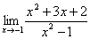的值等于___________.
答案
解析：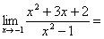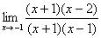=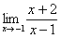
第2题(2006年普通高等学校夏季招生考试数学(理工农医类)天津卷(新课程))
题目
(16)设函数f(x)=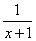,点A₀表示坐标原点，点A_{n}(n，f(n))(n∈N*).若向量
θ_{n}是与的夹角(其中=(1，0))，

设S_{n}=tanθ_{l}+tanθ₂+…+tanθ_{n}，则S_{n}=_____________.
答案
1
解析：

∴a_{n}=（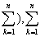［f(k)-f(k-1)］）=(n,f(n)),∵θ_{n}是a_{n}与=(1,0)的夹角.

∴cosθ_{n}=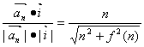 ∴tanθ_{n}=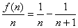

∴S_{n}=(1-)+(-)+(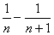)=1-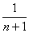

∴S_{n}=1

第3题(2006年普通高等学校夏季招生考试数学(理工农医类)上海卷)
题目
4．计算：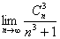＝ ．
答案
解析：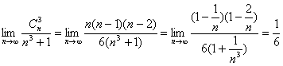

第4题(2006年普通高等学校夏季招生考试数学(理工农医类)辽宁卷(新课程))
题目
(14) 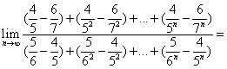_____________
答案
-1
解析：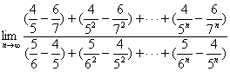
=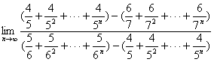
=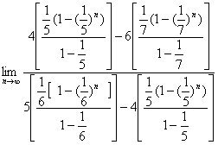
=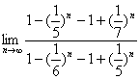
=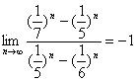

第5题(2006年普通高等学校夏季招生考试数学(文理合卷)广东卷(新课程))
题目
11.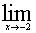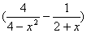___________________________。
答案

解析：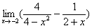
=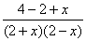
=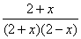
=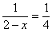

第6题(2006年普通高等学校夏季招生考试数学(理工农医类)安徽卷(新课程))
题目
（13）设常数a>o，（ax²+）⁴展开式中x³的系数为，则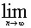（a+a²+...+a^{n}）= 。
答案
1
解析：T_{r+1}=（ax²）^{4-r}（）^{r}=a^{4-r}x^{8-2r}·x⁻=a^{4-r}x⁸⁻
依题设8-=3，∴r=2，∴·a²=∴a=.
∴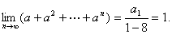
第7题(2006年普通高等学校夏季招生考试数学(理工农医类)山东卷(新课程))
题目
13.若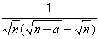=1，则常数a=________.
答案
2

解析：∵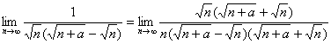
=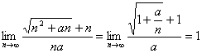

故 a=2

第8题(2006年普通高等学校夏季招生考试数学(理工农医类)江西卷(新课程))
题目
13．数列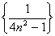的前n项和为S_{n},则S_{n}=________.
答案

解析：裂项，a_{n}=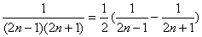

S_{n}=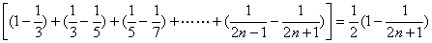

S_{n}=
第9题(2006年普通高等学校夏季招生考试数学(理工农医类)重庆卷(新课程))
题目
（12）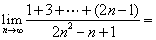 。
答案

解析：∵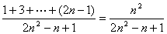
∴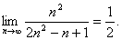

第10题(2006年普通高等学校春季招生考试数学(文理合卷)上海卷)
题目
1.计算: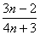= .

答案
第11题(2005年普通高等学校夏季招生考试数学(理工农医类)北京卷(新课程))
题目
（12）过原点作曲线y＝e^{x}的切线，则切点的坐标为 ，切线的斜率为 ．
答案
（12）(1, e)；e

解析：设切点坐标为（x₀，y₀），∵y′=e^{x}，
∴切线斜率k=e.
又∵切线过原点，∴切线方程为y=ex.
又∵切点同时在切线和曲线上，
∴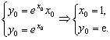
∴切点为（1，e），切线斜率k=e.

第12题(2005年普通高等学校夏季招生考试数学(理工农医类)上海卷)
题目
7、计算：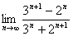=__________。
答案
7、3
解析：原式=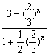=3.

第13题(2005年普通高等学校夏季招生考试数学(文理合卷)江苏卷(新课程))
题目
（14）曲线在点（1,3）处的切线方程是 .
答案
（14）4x－y－1=0
解析：由导数的几何意义知（1，3）处的切线斜率k=f′（1）=3×1²+1=4.
∴由点斜式得切线方程为y－3=4（x－1），
即4x－y－1=0.

第14题(2005年普通高等学校夏季招生考试数学(理工农医类)福建卷(新课程))
题目
15．若常数b满足|b|>1，则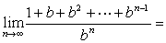 .
答案
15.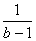
解析： 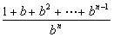=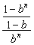=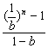
∵|b|>1，∴0<||<1.
∴上式=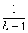.

第15题(2005年普通高等学校夏季招生考试数学(理工农医类)山东卷(新课程))
题目
（13）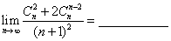.
答案
13、

解析：∵C=C=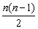，
∴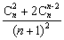=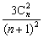
=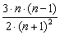=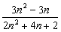
=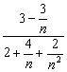=.

第16题(2005年普通高等学校夏季招生考试数学(理工农医类)重庆卷(新课程))
题目
12．曲线处的切线与x轴、直线所围成的三角形的面积为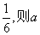= .
答案
12．
解：∵y=x³，
∴y′=3x².
∴y=x³在（a，a³）点的切线斜率k为k=3a².
∴切线方程为y－a³=3a²（x－a），y=3a²x－2a³.
令3a²x－2a³=0，得x=a，即y=3a²x－2a³与x轴交点横坐标为a.
令x=a，得y=3a²×a－2a³=a³，即y=3a²x－2a³与x=a交点纵坐标为a³.
∴S=|a－a|·|a³|=|a⁴|=a⁴=.
∴a⁴=1，a=±1.

第17题(2005年普通高等学校夏季招生考试数学(理工农医类)重庆卷(新课程))
题目
14．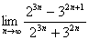= .
答案
14．－3
解析： 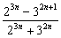=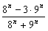
=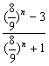
=（－3）=－3.

第18题(2005年普通高等学校春季招生考试数学(理工农医类)北京卷(新课程))
题目
9.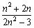=___________.
答案
9.
第19题(2005年普通高等学校春季招生考试数学(文理合卷)上海卷)
题目
2. 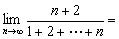 .
答案
2. 0.
第20题(2004年普通高等学校夏季招生考试数学(文理合卷)辽宁卷(新课程))
题目
14.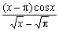= .
答案
14.－2
第21题(2004年普通高等学校夏季招生考试数学(理工农医类)福建卷(新课程))
题目
(14)设函数f(x)=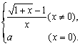在x=0处连续,则实数a的值为 .
答案
(14)
第22题(2004年普通高等学校夏季招生考试数学(理工农医类)重庆卷(新课程))
题目
(14)已知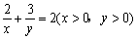，则xy的最小值是 .
答案
(14)
第23题(2004年普通高等学校夏季招生考试数学(理工农医类)重庆卷(新课程))
题目
(15)如图,P₁是一块半径为1的半圆形纸板,在P₁的左下端剪去一个半径为的半圆后得图形P₂,然后依次剪去更小半圆(其直径为前一被剪掉半圆的半径)得图形P₃,P₄,…，P_{n},….记纸板P_{n}的面积为S_{n},则S_{n}= .
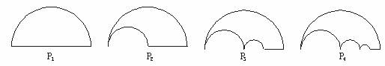
答案
(15)
第24题(2004年普通高等学校春季招生考试数学(文理合卷)上海卷)
题目
7.在数列｛a_{n}｝中,a₁＝3,且对任意大于1的正整数n,点(,)在直线
x－y－＝0上,则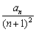＝ .
答案
7. 3.
第25题(2003年普通高等学校夏季招生考试数学(理工农医类)上海卷)
题目
11.已知点A（0，）,B（0,－）,C（4+,0），其中n为正整数，设S_{n}表示△ABC外接圆的面积，则S_{n}= .
答案
11.4π
第26题(2000年普通高等学校夏季招生考试数学(理工农医类)上海卷)
题目
4.计算：（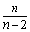）^{n}= .
答案
4.e^{－2}

